Windows10のSystem Volume Informationフォルダを作らせない

情報１
GPDEDITを使用する場合の手順：
- Win + Rキーを押す。
- gpedit.mscを実行してローカルグループポリシーエディターを起動する。
- コンピューターの構成 - 管理者用テンプレート - Windowsコンポーネント - 検索を開く。
- リムーバブル ドライブ上の場所のライブラリへの追加を許可しないを「有効」に変更する。
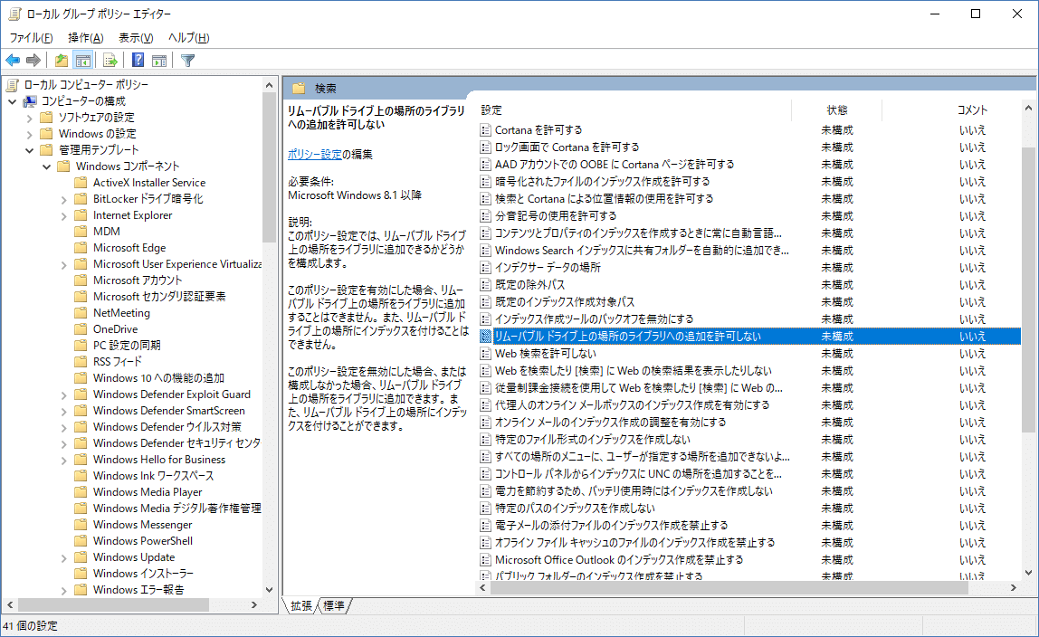
- Windows再起動後に適用となる。
レジストリを使う場合の手順： これをダウンロードして適用する。
Windows Registry Editor Version 5.00
[HKEY_LOCAL_MACHINE\SOFTWARE\Policies\Microsoft\Windows\Windows Search]
"DisableRemovableDriveIndexing"=dword:00000001
[HKEY_LOCAL_MACHINE\SOFTWARE\Policies\Microsoft\Windows\WindowsSearch]
"DisableRemovableDriveIndexing"=dword:00000001

情報２
※必ずAdministrator権限で操作を行ってください！！！
①DisableRemovableDriveIndexingの設定 レジストリエディタを起動し、HKEY_LOCAL_MACHINE¥SOFTWARE¥Policies¥Microsoft¥Windows¥Windows Searchキーの配下にDisableRemovableDriveIndexingというdword値を設定し1にします。 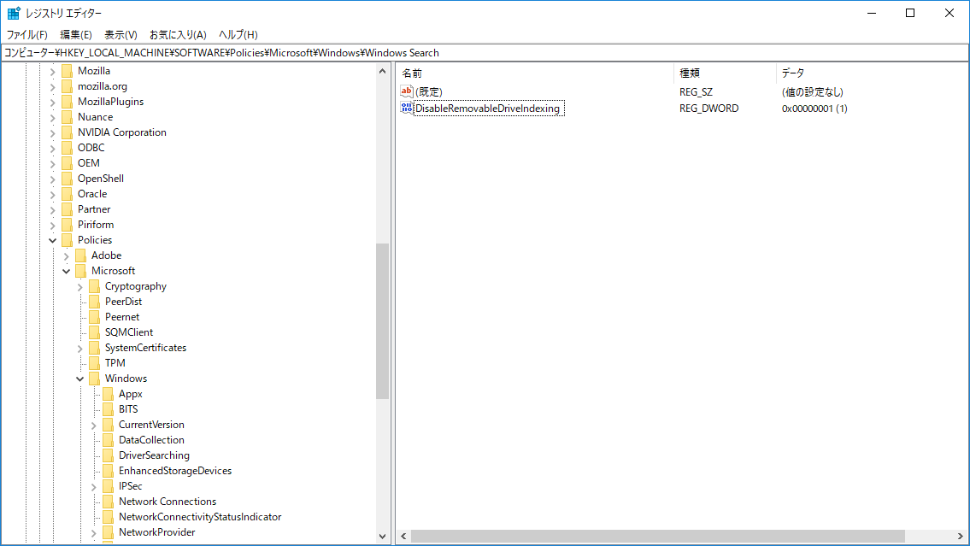 ビルド1803以前の場合はこれでOK
②WindowsSearchの停止 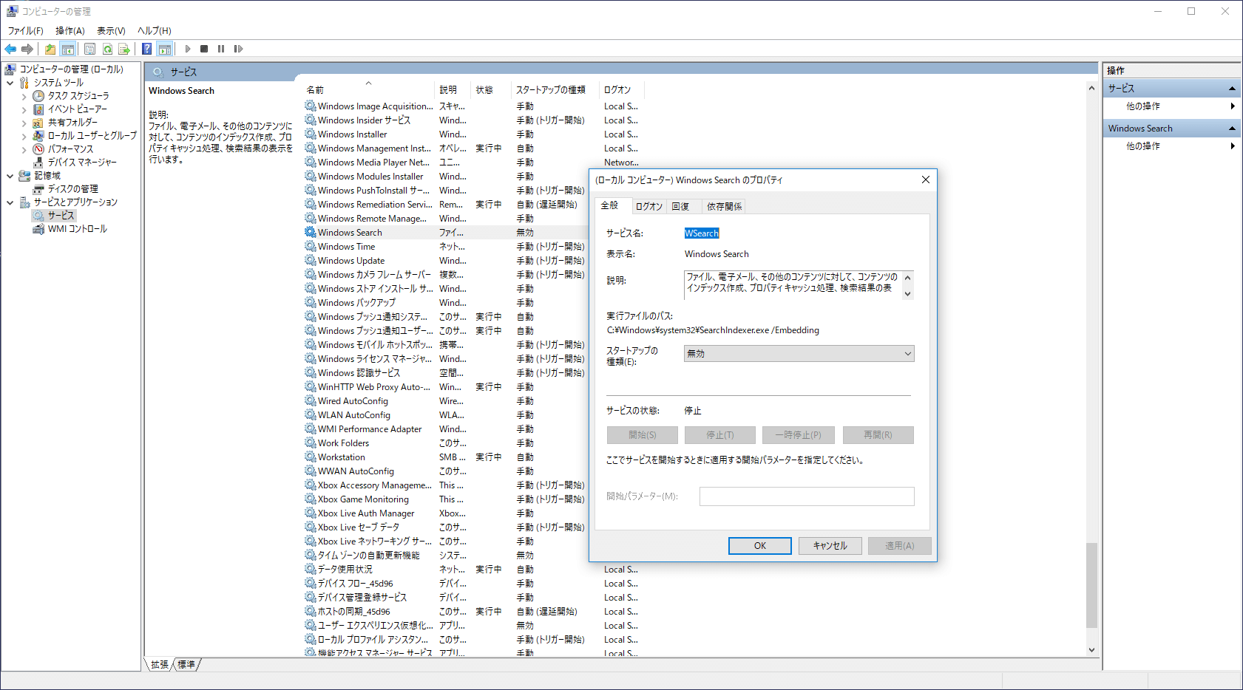 コンピューターの管理→サービスとアプリケーションからWindows Searchを停止させ無効化させます。正直これを常駐させるメリットが一切何も感じられないのですがWin7以降でファイルサーチがうんこになってしまったので別のアプリ探して使ってる始末ですし…システムドライブにSSD使うのが当たり前の昨今では私はWin7でも真っ 先に止めてます。
③Storage Deviceの停止 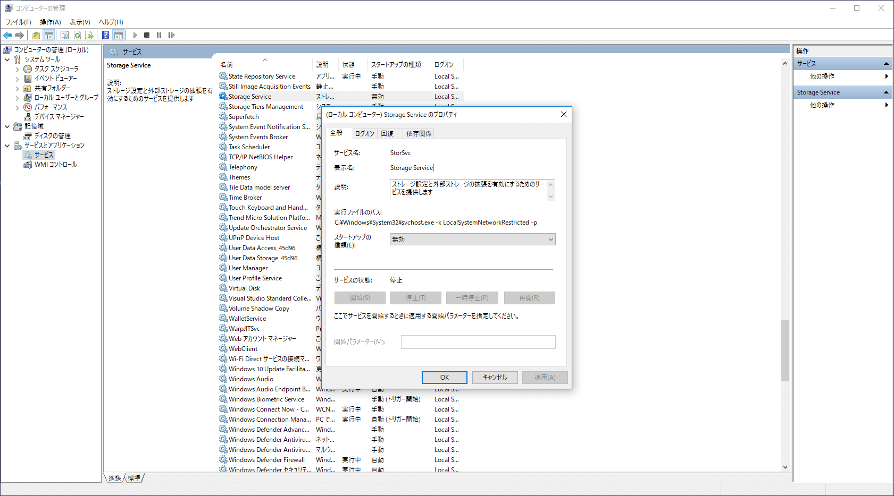 コンピューターの管理→サービスとアプリケーションからStorage Deviceを停止させ無効化させます。一体全体何の目的で起動しているのか？？？ことWin10においてはSystem Volume Informationフォルダを強制的に作ることしかないのではないかと思うほどです。
引用： ねむいさんのぶろぐ | いろいろ試す35 -ようやくWindows10環境に手を付ける-

